

**www.tarekdata.rf.gd**

***République Algérienne Démocratique et Populaire***

***Ministère de l’enseignement supérieur et la recherche scientifique***

***Université Saad DAHLEB Blida***

***Faculté science de l’ingénieur***

***Département de génie civil***

**Fait par : (groupe 02)**

**2009/2010**

**But du TP :**

Détermination du coefficient de vitesse et de débit à travers un petit orifice.

**Appareillage :**

- Banc d’essai d’hydraulique F1-F10

- Appareil F1-F17 à orifice

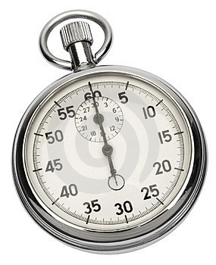

Chronomètre

**Manipulation :**

On relie l’appareil au banc d’essai d’hydraulique. L’orifice du trop plein doit être relié au bac de stockage de l’eau. On place une feuille millimétrée sur le cadran. On enclenche la pompe et on ouvre légèrement la vanne jusqu'à ce que le niveau d’eau soit au dessus de l’orifice du trop plein. On note la hauteur de tête h. On mesure la distance entre l’orifice A et les différentes aiguilles (x) en ajustant chacune avec le jet d’eau, et on note la position du sommet (y) sur le papier millimétrée. On mesure le débit d’eau (Q) trois fois et on prend la moyenne.

On reprend l’expérience pour trois différentes hauteurs de tête h.

**Résultats et calculs :**

**1) h = 259 mm**

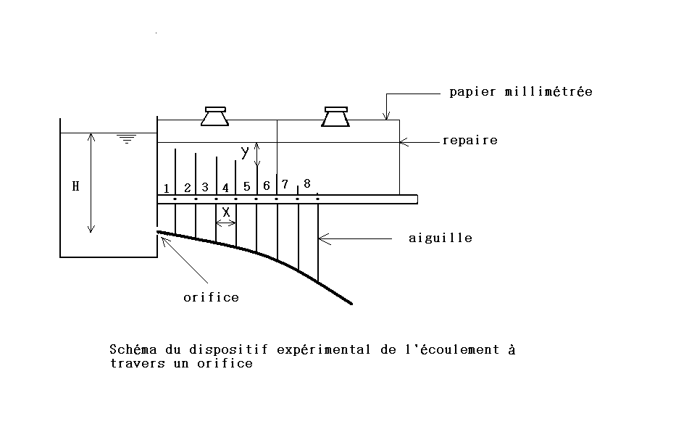

|  |  |  |  |  |  |  |  |  |  |
| --- | --- | --- | --- | --- | --- | --- | --- | --- | --- |
| **x (cm)** | **0** | **5** | **10** | **15** | **20** | **25** | **30** | **35** | **40** |
| **y (cm)** | **0** | **0.2** | **1.1** | **2.5** | **4.3** | **6.6** | **9.8** | **13.3** | **17.4** |
| **x² (cm²)** | **0** | **25** | **100** | **225** | **400** | **625** | **900** | **1225** | **1600** |
| **x²/h (cm)** | **0** | **0.965** | **3.861** | **8.687** | **15.444** | **24.131** | **34.749** | **47.297** | **61.776** |

**1°/ 208 ml → 19s 🡺 Q**1**= 0.208/19 = 10.947 .10ˉ³ l/s**

**2°/ 330 ml → 31s 🡺 Q**2 **= 0.330/31 = 10.645 .10ˉ³ l/s**

**3°/ 195 ml → 18s 🡺 Q**3 **= 0.195/18 = 10.833 .10ˉ³ l/s**

**Q = Q**1 **+Q**2 **+Q**3 **/3 = (10.947+10.645+10.833) 10ˉ³/3 = 10.808 .10ˉ³ l/s**

|  |
| --- |
| **Q = 10.808 .10ˉ³ l/s** |

1. **h = 278 mm**

|  |  |  |  |  |  |  |  |  |  |
| --- | --- | --- | --- | --- | --- | --- | --- | --- | --- |
| **x (cm)** | **0** | **5** | **10** | **15** | **20** | **25** | **30** | **35** | **40** |
| **y (cm)** | **0** | **0.2** | **1** | **2.3** | **3.8** | **6.1** | **9** | **12.3** | **16.4** |
| **x² (cm²)** | **0** | **25** | **100** | **225** | **400** | **625** | **900** | **1225** | **1600** |
| **x²/h (cm)** | **0** | **0.899** | **3.597** | **8.093** | **14.388** | **22.482** | **32.374** | **44.064** | **57.553** |

**1°/ 150 ml → 13.5s 🡺 Q**1 **=0.150/13.5 = 11.111 .10ˉ³ l/s**

**2°/ 160 ml → 15s 🡺 Q**2 **=0.160/15 = 10.666 .10ˉ³ l/s**

**3°/ 210 ml → 19s 🡺 Q**3 **=0.210/19 = 11.052 .10ˉ³ l/s**

**Q= Q**1 **+Q**2 **+Q**3**/3 = (11.111+10.666+11.052) 10ˉ³/3 = 10.943 .10ˉ³ l/s**

|  |
| --- |
| **Q = 10.943 .10ˉ³ l/s** |

1. **h= 290 mm**

|  |  |  |  |  |  |  |  |  |  |
| --- | --- | --- | --- | --- | --- | --- | --- | --- | --- |
| **x**  **(cm)** | **0** | **5** | **10** | **15** | **20** | **25** | **30** | **35** | **40** |
| **y**  **(cm)** | **0** | **0.2** | **1** | **2.2** | **3.7** | **5.9** | **8.6** | **11.6** | **15.4** |
| **x² (cm²)** | **0** | **25** | **100** | **225** | **400** | **625** | **900** | **1225** | **1600** |
| **x²/h (cm)** | **0** | **0.862** | **3.448** | **7.758** | **13.793** | **21.551** | **31.034** | **42.241** | **55.172** |

**1°/ 105 ml → 9.5s 🡺 Q**1 **= 0.105/9.5 = 11.052 .10ˉ³ l/s**

**2°/ 160 ml → 14.5s 🡺 Q**2 **= 0.160/14.5 = 11.034 .10ˉ³ l/s**

**3°/ 215 ml → 19.5s 🡺 Q**3 **= 0.215/19.5= 11.025 .10ˉ³ l/s**

**Q = Q**1**+Q**2**+Q**3 **/3= (11.052+11.034+11.025) 10ˉ³/3 = 11.037 .10ˉ³ l/s**

|  |
| --- |
| **Q = 11.037 .10ˉ³ l/s** |

* **Cv =?**

**V = Cv√ (2gh)** ==>**x²/h =4Cv²y**

On pose **A** la pente de la courbe x²/h =ƒ(y)

La pente **A** = **4Cv²**

**1)**

**A1**= (28.5-20.7)/ (8-5.8) = 3.545

**4Cv1² =** 3.545==> **Cv1 =√ (**3.545/4) **Cv1** =0.941

2)

**A2 =** (24.8-18)/ (7-5.1) = 3.578

**4Cv2²** = 3.578 ==> **Cv2 =√** (3.578/4) **Cv2** = 0.946

3)

**A3** = (29.6-19.2)/ (8.2-5.3) = 3.586

**4Cv3²** = 3.586 ==> **Cv3 =√** (3.586/4) **Cv3** = 0.946

**Cv** = (**Cv1 + Cv2 + Cv3**)/ 3 **=** (0.941+0.946+0.946)/3

|  |
| --- |
| **Cv** = 0.944 |

* **CD =?**

|  |  |  |  |
| --- | --- | --- | --- |
| **h (cm)** | **25.9** | **27.8** | **29** |
| **Q 10ˉ³ (l/s)** | **10.808** | **10.943** | **11.037** |
| **Q² 10ˉ³(l²/s²)** | **0.1168** | **0.1197** | **0.1218** |

**Q=CD S0 √ (2gh) <**==> **Q²=CD² S0²2gh**

Pente **B=** (0.1218-0.1197) 10ˉ³/ (29-27.8) = 1.75 .10ˉ l²/ (s²cm)

**B= CD² S0²2g = 0.00**175 .10ˉ³ ==> **CD =**√ (0.00175 .10ˉ³ / **S0²2g**)

**CD =**√ (0.00175 .10ˉ³ / ((π (0.3)²/4)² *2*9.81 .10²)

**= 0.**4225 .10ˉ³ l/cm³ (1l= 10³ cm³)

**CD =** 0.4225

**CD = Cc * Cv** ==> **Cc = CD/ Cv**

**=** 0.4225/0.944

|  |
| --- |
| **Cc** =0.4475 |

**Conclusion:**

Nous avons vu dans ce TP que l’eau qui sort de l’orifice d’un réservoir sous forme d’un jet a une trajectoire de projectile. Après la déduction de l’équation de la trajectoire et l’avoir développée nous avons pu déterminer le coefficient de vitesse d’après la courbe, idem pour le coefficient de débit.

Les résultats obtenus ne sont pas exacte à 100% car on ne trouve jamais un résultat exact à 100% et cela est dû aux erreurs au cours du TP qui sont : Erreurs systématiques : dûs à l’appareillage.

Erreurs de celui qui fait l’expérience : par exemple : erreur de lecture, dans notre TP Ex : erreur dans le calcul du débit …etc. Mais comme ces trois coefficients doit être inferieure à 1 et c’est ce que nous avons trouvé, nous pouvons conclure que ces résultats sont d’un pourcentage d’exactitude considérable et acceptable.